Реинжиниринг бизнес-процессов внутрипроизводственной логистической системы
Сумец Александр Михайлович канд. техн. наук, профессор Академии внутренних войск МВД Украины, Харьков
Одной из новых технологий управления предприятием является технология реинжиниринга бизнес-процессов. Ее применение позволяет: снизить себестоимость за счет роста эффективности управления, управлять качеством продукции, сертифицировать предприятие в соответствии с международными стандартами управления качеством, уменьшить время реакции предприятия для обеспечения быстрой обработки заказов клиентов и быстрой разработки новой продукции, эффективно управлять организационной структурой, формализовать финансово-хозяйственную деятельность предприятия, унифицировать операции делового цикла, эффективно использовать как сложные системы класса MRP/ERP, так и более простые системы автоматизации управления предприятием, более эффективно выявлять и удовлетворять требования клиентов организации. Общая процедура проведения реинжиниринга бизнес-процессов может быть представлена следующим набором процедурных шагов:
Составляется аналоговая модель процесса «как есть», то есть модель существующего процесса и прописывается его технология.
На основе анализа этой модели и технологии составляется аналоговая модель нового процесса («как должно быть») и прописывается новая технология.
Модель и технология нового процесса подвергаются анализу на соответствие требованиям бизнес-системы и просчитываются возможные экономические выгоды.
Модель нового процесса внедряется в деловую практику предприятия (при условии положительных результатов анализа).
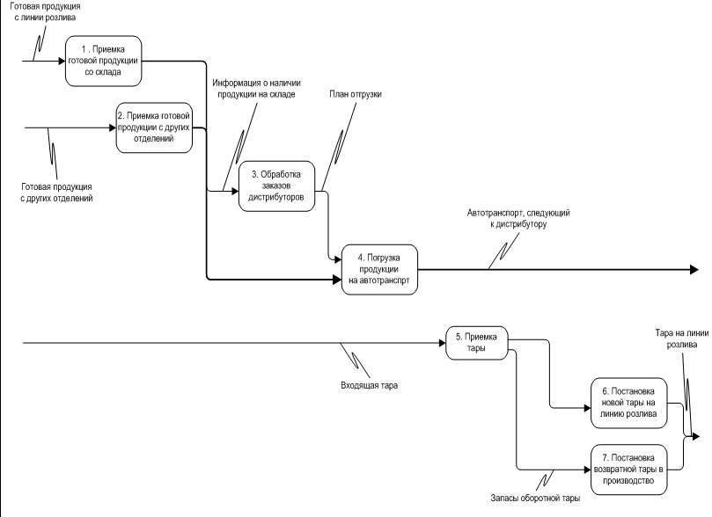
Карта бизнес-процесса компании «ZZZ»
Практика бизнеса сегодня предоставляет довольно много положительных примеров осуществления реинжиниринга бизнес-процессов различной типологии. Однако на сегодняшний день известно мало примеров и результатов использования реинжиниринга применительно к «эффектизации» логистических бизнес-процессов на промышленных предприятиях. Но и эти малочисленные примеры доказывают достаточно высокую целесообразность и экономическую эффективность применения реинжиниринга именно к логистическим бизнес-процессам. Для доказательства выше указанного рассмотрим пример осуществления реинжиниринга логистических бизнес-процесов компании «ZZZ», занимающейся разливом пива и отгрузкой его дистрибуторам. В данном производственный процесс компании начинается с приемки готовой продукции с производственной линии и заканчивается отгрузкой ее дистрибутору. Эта функция является обеспечивающей для данного бизнеса. Это означает, что она должна быть ориентирована на необходимый уровень сервиса и снижение затрат на единицу продукции. Для осуществления в дальнейшем экономических оценок в качестве базовой единицы расчета затрат принимаем 1 грн/1 000 дал, то есть сумму издержек в гривнах, которые приходятся на 1 000 дал обработанной в процессе продукции, то есть пива. Для осуществления реинжиниринга составим карту бизнес-процесса разлива пива и отгрузки его дистрибуторам (рис. 1). Карта процесса – это его графическое представление, которое показывает входящие в процесс действия и взаимосвязь между ними. Чаще всего в связи с реинжинирингом бизнес-процессов при составлении выше упомянутых карт упоминаются методы стандарта IDEF0 (Integration DEFinition language 0 – язык интегрированного определения систем), основанные на методике SADT (Structured Analysis and Design Technique – техника структурного анализа и разработки). Краткая справка. Метод IDEF0 предназначен для функционального описания процесса. Этот метод поддерживается программным продуктом AllFusion Process Modeller™ фирмы Computer Associates, пробная версия которого доступна на территории СНГ. Кроме того, существует ряд других программных продуктов, использующих IDEF0. Стандарт IDEF0 предполагает описание системы в виде иерархической системы диаграмм и требует на каждой диаграмме отображать не более 8 действий/функциональных блоков. За счет иерархического строения модели в формате IDEF0, исследователь получает возможность видеть процесс в любом масштабе. Четкие правила нумерации позволяют легко находить необходимые диаграммы в модели. Это, вместе с поддержкой компьютерными программами, делает метод функционального моделирования IDEF0 одним из лучших методов для использования в реинжиниринге бизнес-процессов.
Анализ карты (рис. 1) указал на 7 основных бизнес-процессов компании «ZZZ». Это:
приемка готовой продукции с производственной линии – линии розлива;
приемка готовой продукции с других отделений компании;
прием и обработка заказов от дистрибуторов;
погрузка продукции на автотранспорт;
приемка возвратной и другой тары;
постановка новой тары на линию розлива;
постановка оборотной тары на линию розлива.
Взаимосвязь и логическая последовательность этих бизнес-процессов довольно удачно описана картой процесса (см. рис.1). Реинжиниринг или перепроектирование любого бизнес-процесса в общем-то предусматривает введение в него каких-то конкретных инноваций. Поэтому перед рассмотрением отдельных бизнес-процессов, указанных на рис.1, следует указать на возможные инновации, которые позволят обеспечить замену достаточно большего объема ручного труда механизмами. Например, это могут быть:
оборудование всех линий розлива аппаратами для паллетизации и депалетизации. Паллетайзер – аппарат для установки готовой продукции на паллеты. Он позволяет сразу на выходе с линии получить упакованную в паллеты продукцию. Депаллетайзер – выполняет обратную функцию по снятию ящиков (с тарой) с паллет на линию розлива. Совместно эти аппараты способны заменить достаточно большой объем ручного труда по формированию и разбору паллет.
осуществление реконструкции складов, заключающееся в строительстве доков для автомобилей. Доки «позволят» погрузчику заезжать непосредственно внутрь полуприцепа. Это позволит при работе с паллетами избежать достаточно существенного объема работ по перестановке паллет внутри машины и ручной разгрузке машин;
установка автоматизированной системы управления складом – WMS (Warehouse Management System). Эта система позволит автоматизировать процессы складской логистики. Большинство функций по оперативному учету будут переданы водителю погрузчика. Погрузчики с этой целью должны быть оснащены терминалами WMS. Кроме того, предполагается, что WMS увеличит эффективность работы грузчиков на погрузчиках на 25% – с 80 до 100 тонн за человеко-день.
В ходе расчетов предполагается использовать ряд начальных (исходных) параметров, которые приведены в табл. 1.
Таблица 1
Справочные данные для расчетов стоимости процесса
Параметр | Значение | Единица измерения
Количество производственных линий, на всех заводах, входящих в состав компании | 15 | ед.
Количество заводов в составе компании | 3 | ед.
Число рабочих дней в году | 242 | дней/год
Зарплата грузчика, с отчислениями на социальное страхование | 800 | грн/мес
Объем производства (годовой) | 60’000 | тыс.дал
Объем производства пикового месяца | 7’800 | тыс.дал
Средний коэффициент веса | 1.5 | кг/л
Коэффициент веса тары | 0.7 | кг/л
Норма выработки для грузчика | 20 | тонн/день
Норма выработки для грузчика на погрузчике | 80 | тонн/день
Норма для грузчика на погрузчике (при установленной WMS – системе автоматизации склада) | 100 | тонн/день
Стоимость погрузчика | 55000 | грн/шт.
Срок службы погрузчика | 5 | лет
Текущий ремонт погрузчика, грн/год | 30000 | грн/год
Число эффективных смен при пиковой нагрузке | 2 | смены
Стоимость паллетайзера/депаллетайзера | 30000 | грн
Срок службы паллетайзера/депаллетайзера | 10 | лет
Текущее обслуживание паллетайзера или депаллетайзера | 10000 | грн/год
Потребляемая мощность паллетайзера или депаллетайзера | 16.5 | кВт
Доля продукции в новой таре | 10%
Число телесейленров для обеспечения объема продаж | 20 | чел.
Доля продукции, проходящей внутреннее перемещение | 10%
Доля возвртной тары в общем объеме продукции | 60%
Доля новой тары к общему объему продукции | 10%
Стоимость расхода топлива погрузчиком в час | 15 | грн/час
Стоимость 1 часа работы погрузчика | 25.589 | грн/час
Предполагаемая средняя мощность паллетайзера/депаллетайзера | 1.083 | тыс. дал в час
Стоимость одного часа работы паллетайзера/депаллетайзера | 29.58 | грн/час
Стоимость одного дня работы грузчика | 39.67 | грн/день
Стоимость одного рабочего часа грузчика | 4.96 | грн/час
Стандартная трудоемкость погрузочно-разгрузочных работ | 6 | чел-час. на тыс. дал
Стандартная трудоемкость ПРР с погрузчиком без WMS | 1.5 | чел-час. на тыс. дал
Стандартная трудоемкость ПРР с погрузчиком c WMS | 1.2 | чел-час. на тыс. дал
Методика расчетов по определению эффективности проведения реинжин6иринга выделенных бизнес-процессов основана на расчете затрат процесса, суммировании затрат по отдельным действиям и процессам в целом, а также учете вероятности обработки реализуемой продукции в рассматриваемых процессах. Примечание: в данной статье при расчете эффективности проведения реинжин6иринга выделенных бизнес-процессов основное внимание будет уделено учету условно-постоянных и переменных затрат логистики. Переменные затраты логистики (VLC – variable logistic costs) – это те затраты, которые возникают в логистической системе при обработке продукции. Они определяются методом прямого счета исходя из действующих норм. Условно-постоянные затраты логистики (FLC – fixed logistic costs) связаны с содержанием внутрипроизводственной логистической системы и возникают даже в том случае, если последняя «простаивает». Для показательных расчетов по обоснованию целесообразности проведения мероприятий по реинжинирингу выберем два наиболее представительных бизнес-процесса внутрипроизводственной логистической системы – «приемка готовой продукции с производственной линии – линии розлива» и «погрузка продукции на автотранспорт». А. Бизнес-процесс «приемка готовой продукции с производственной линии – линии розлива» Процесс приемки продукции с линии розлива начинается с того момента, когда упаковка (ящик, пак, кег или паллет) с пивом выходит с линии розлива и заканчивается моментом постановки «отформатированного продукта» на склад. Цель этого процесса – обеспечивать непрерывность производства и подготовить запасы продукции для продажи или отгрузке дистрибутору. Первоначальный вариант (существующий) этого процесса описывается следующим набором операций:
упаковка выходит с линии розлива (на выходе ее регистрирует датчик контроля);
приемщик проверяет состояние упаковки;
грузчики расставляют упаковки с пивом на паллеты;
грузчики обвязывают паллету полипропиленовой лентой;
погрузчиком паллета с пивом доставляется к месту хранения;
кладовщик в складе отмечает группу паллет, указывая сорт, тип упаковки и дату розлива;
подготовленные запасы хранятся на складе;
кладовщик учитывает приход продукции на склад (при этом учитываются показания датчиков на линиях);
кладовщик составляет суточный отчет движения запасов по складу;
информация из суточного отчета заносится в автоматизированную систему учета.
Через этот процесс проходит 100% объема продукции. Блок-схема данного процесса приведена на рисунке 2.
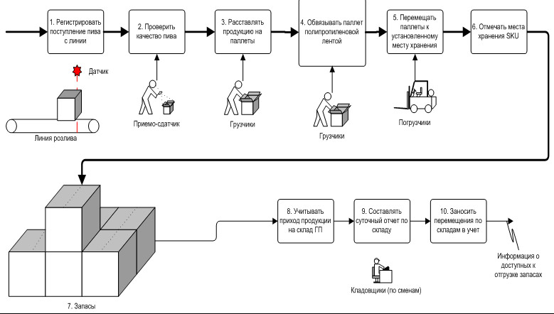
Карта бизнес-процесса приемки продукции с линии розлива (существующий вариант)
Результаты расчета стоимости осуществления данного процесса представлен в таблице 2. Из этого расчета следует, что переменные затраты данного процесса составляют 81, 03 грн/1000 дал.
Таблица 2
Процесс приемки пива с производственной линии (вариант до реинжиниринга)
Процесс | Действие | Затраты | Тип | База распределения
 |  |  |  | Ед. измерения | Количество на 1000 дал | Цена | Грн на 1000 дал
1. Приемка продукции с линии — старый вариант |  |  |  |  |  |  | 81.027
Через этот процесс проходит 100% объема реализуемой продукции
 | 1. Регистрировать поступление продукции с линии
 |  | Амортизация датчика и линии | FLC
 | 2. Регистрировать поступление пива с линии
 |  | Зарплата приемосдатчика | VLC | чел.-час. | 0.5 | 4.9587 | 2.479
 | 3. Расставлять ящики на паллеты
 |  | Зарплата грузчика | VLC | чел.-час. | 6 | 4.9587 | 29.752
 | 4. Обвязывать паллеты полипропиленовой лентой
 |  | Зарплата грузчика | VLC | чел.-час. | 2 | 4.9587 | 9.917
 | 5. Перемещать паллеты погрузчиком к месту хранения
 |  | Зарплата грузчика на погрузчике | VLC | чел.-час. | 1.5 | 4.9587 | 0.496
 |  | Стоимость работы погрузчика | VLC | маш.-час | 1.5 | 25.5889 | 38.383
 | 6. Отмечать места хранения SKU
 |  | Зарплата кладовщика | FLC
 | 7. Хранение пива на складе
 |  | Затраты на содержание склада | FLC
 | 8. Учитывать приход продукции на складе
 |  | Зарплата кладовщика | FLC
 | 9. Составлять суточный отчет по складу
 |  | Зарплата кладовщика | FLC
 | 10. Заносить перемещения по складам в учет
 |  | Зарплата кладовщика | FLC
После изменения данного процесса при внедрении системы управления складом и установки на линии паллетайзеров существует возможность упростить данный процесс. А именно, перепроектированный процесс будет состоять уже не из 10 действий, а из четырех:
регистрация датчиком контроля поступления пива с линии;
расстановка продукции на паллеты (автоматически выполняется паллетайзером);
перемещение паллет к месту хранения;
фиксация поступления продукции на склад в системе управления складом (выполняется водителем погрузчика с помощью специализированного оборудования, входящего в систему управления складом).
Карта перепроектированного бизнес-процесса изображена на рис. 3.
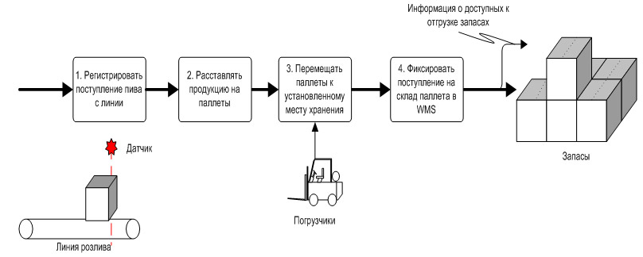
Карта бизнес-процесса приемки продукции с линии розлива (перепроектированный вариант)
Результаты расчета стоимости упрощенного, то есть перепроектированного процесса, приведен в табл. 3. Переменные затраты перепроектированного процесса составят 66, 18 грн/1000 дал.
Таблица 3
Процесс приемки пива с производственной линии (вариант после реинжиниринга)
Процесс | Действие | Затраты | Тип | База распределения
 |  |  |  | Ед. измерения | Количество на 1000 дал | Цена | Грн на 1000 дал
1. Приемка продукции с линии |  |  |  |  |  |  | 66.1856
Через этот процесс проходит 100% объема реализуемой продукции
 | 1. Регистрировать поступление продукции с линии
 |  | Амортизация датчика | FLC
 | 2. Расставлять ящики на паллеты
 |  | Стоимость работы паллетайзера | VLC | час | 0.923077 | 29.582 | 27.30647
 | 3. Перемещать паллеты погрузчиком к месту хранения
 |  | Зарплата грузчика на погрузчике | VLC | чел.-час | 1.2 | 4.958678 | 0.495868
 |  | Стоимость работы погрузчика | VLC | час | 1.2 | 25.58884 | 38.38326
 | 4. Фиксировать поступление паллета на склад в WMS
 |  | Амортизация WMS | FLC
Эффект реинжиниринга бизнес-процесса «приемка готовой продукции с производственной линии – линии розлива» очевиден: 81, 03 – 66, 18 = 14, 85 грн/1 000 дал. Таким образом, экономия за год только по бизнес-процессу «приемка готовой продукции с производственной линии – линии розлива» составит: 14, 85 * 60 000 = 891 000 грн/год. Б. Бизнес-процесс «погрузка продукции на автотранспорт». Процесс погрузки продукции готовой продукции на автотранспорт начинается с прибытия (в соответствии с планом погрузки) автомашины к воротам отделения (завода) и завершается отбытием машины с продукцией к дистрибутору. Существующий вариант данного процесса (рис. 4) состоит из следующих операций:
прибытие автотранспорта к воротам завода;
оформление диспетчером наряда на погрузку;
получение водителем у диспетчера наряда на погрузку;
пропуск автомобиля на территорию с указанием места погрузки;
проезд автомобиля к месту погрузки;
передача водителем кладовщику наряда на погрузку;
отдача кладовщиком грузчикам распоряжение на погрузку автомобиля;
подвоз погрузчиками паллет к автомобилю;
расстановка грузчиками паллет на грузовой платформе автомобиля;
фиксирование кладовщиком факта погрузки продукции определенного объема (размера) в складских документах, заказе и накладной;
водитель идет к диспетчеру по выписке товаротранспортной накладной;
диспетчер по выписке выписывает шесть товаротранспортных накладных и две налоговых накладных;
автомобиль выезжает за территорию завода и следует к заказчику.
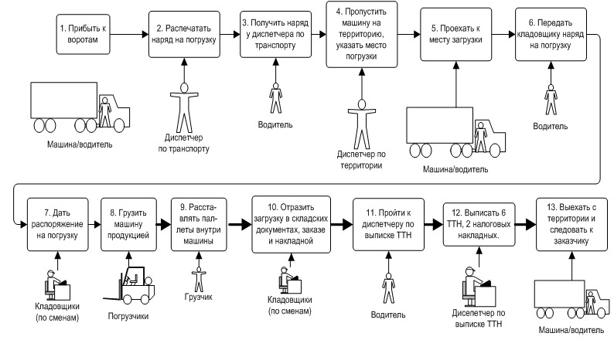Себестоимость погрузки продукции объемом 1 000 дал составляет около 53, 26 грн (результаты расчета приведены в табл. 4).
Таблица 4
Процесс погрузки продукции на автотранспорт (вариант до реинжиниринга)
Процесс | Действие | Затраты | Тип | База распределения
 |  |  |  | Ед. измерения | Количество на 1000 дал | Цена | Грн на 1000 дал
4. Погрузка продукции на автотранспорт |  |  |  |  |  |  | 53.2593
Через данный процесс проходят 110% отгружаемой продукции
 | 1. Прибыть к воротам
 |  | Время простоя автомобиля | FLC
 | 2. Распечатать наряд на погрузку
 |  | Рабочее место и зарплата диспетчера по транспорту | FLC
 | 3. Получить наряд у диспетчера по транспорту
 |  | Рабочее место и зарплата диспетчера по транспорту | FLC
 | 4. Пропустить машину на территорию
 |  | Рабочее место и зарплата диспетчера по территории | FLC
 | 5 Проехать к месту загрузки
 |  | Несуществ. | FLC
 | 6. Передать кладовщику наряд на погрузку
 |  | Рабочее место и зарплата кладовщика | FLC
 | 7. Дать распоряжение на погрузку
 | 8. Грузить машину продукцией
 |  | Зарплата грузчика на погрузчике | VLC | чел.-час | 1.5 | 4.958678 | 7.438017
 |  | Стоимость работы погрузчика | VLC | час | 1.5 | 25.58884 | 38.38326
 | 9. Расставлять паллеты в машине
 |  | Работа грузчиков | VLC | чел-час | 1.5 | 4.958678 | 7.438017
 | 10. Отразить загрузку в складских документах
 |  | Зарплата и рабочее место кладовщика | FLC
 | 11. Пройти к диспетчеру по выписке ТТН
 |  | Простой автомобиля у погрузочных ворот | FLC
 | 12. Выписать ТТН и НН
 |  | Зарплата и рабочее место диспетчера по выписке ТТН | FLC
 | 13. Выехать с территории завода
Данный процесс может быть перепроектирован к виду, изображенному на рис. 5. Для этого необходимо внедрить систему управления складом и произвести строительство доков для заезда погрузчиков на грузовую платформу автомобиля. Это позволит снизить себестоимость процесса погрузки до 36, 66 грн/1 000 дал. (результаты расчета приведены в табл. 5). Эффект реинжиниринга бизнес-процесса «погрузка продукции на автотранспорт» очевиден: 53, 26 – 36, 66 = 16, 60 грн/1 000 дал. Таким образом, экономия за год только по бизнес-процессу «погрузка продукции на автотранспорт» составит: 16, 60 * 60 000 = 996 000 грн/год.
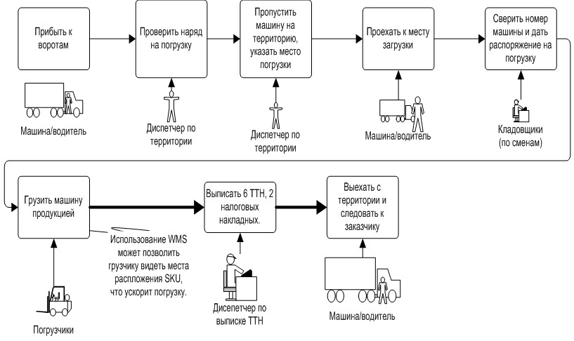
Карта бизнес-процесса погрузки продукции на автотранспорт (после перепроектирования)
Таблица 5
Процесс погрузки продукции на автотранспорт (вариант после реинжиниринга)
Процесс | Действие | Затраты |  | Тип | База распределения
 |  |  |  |  | Ед. измерения | Количество на 1000 дал | Цена | Грн на 1000 дал
4. Погрузка продукции на автотранспорт |  |  |  |  |  |  |  | 36.65702
Через данный процесс проходят 110% отгружаемой продукции
 | 1. Прибыть к воротам
 |  | Время простоя автомобиля | FLC
 | 2. Проверить наряд на погрузку
 |  | Рабочее место и зарплата диспетчера по транспорту | FLC
 | 3. Пропустить машину на территорию
 |  | Рабочее место и зарплата диспетчера по территории | FLC
 | 4. Проехать к месту загрузки
 |  | Несуществ. | FLC
 | 5. Сверить номер машины и дать распоряжение на погрузку
 |  | Рабочее место и зарплата кладовщика | FLC
 | 6. Грузить машину продукцией
 |  | Зарплата грузчика на погрузчике | VLC |  | чел.-час | 1.2 | 4.958678 | 5.950413
 |  | Стоимость работы погрузчика | VLC |  | час | 1.2 | 25.58884 | 30.70661
 |  | Стоимость работы WMS | FLC
 | 7. Выписать ТТН и НН
 |  | Зарплата грузчика на погрузчике | VLC |  | чел-час | 0
 | 8. Выехать с территории завода
Результаты расчета эффективности мероприятий по реинжинирингу для оставшихся бизнес-процессов компании сведем в таблицу 6.
Таблица 6
Динамика изменений логистических издержек от перепроектирования бизнес-процессов внутрипроизводственной логистической системы (ЛС) компании
Наименование процесса | Мощность процесса, в % к общей мощности ЛС | Переменные затраты на обработку 1000 дал продукции в данном процессе, грн/1000 дал
Наименование процесса | Мощность процесса, в % к общей мощности ЛС | процесс до реинжиниринга | процесс после реинжиниринга
1.Приемка продукции с линии | 100% | 81, 03 | 66, 19
2.Приемка продукции с другого пивзавода | 10% | 75, 57 | 38, 88
3.Обработка заказа | 110% | 0, 0 | 0, 0
4.Погрузка на автотранспорт | 110% | 53, 26 | 36, 66
5.Приемка возвратной и новой тары | 70% | 75, 57 | 53, 56
6.Новая тара – постановка на линию | 10% | 196, 97 | 36, 66
7.Оборотная тара – постановка на линию | 10% | 75, 57 | 63, 96
Итого |  | 557, 97 | 295, 51 (53%)
Анализ полученных результатов показывает, что эффект реинжиниринга общего бизнес-процесса по компании «ZZZ» составит (557, 97 – 295, 51) * 60 000 = 15 747 600 грн /год, то есть мероприятия по реинжинирингу бизнес-процессов повысят эффективность функционирования внутрипроизводственной логистической системы на 53%. Представленные в статье результаты расчетов указывают на то, что в ходе реализации мероприятий по реинжинирингу бизнес-процессов основным видом логистических затрат, которые подвержены изменениям, будет заработная плата участников исполнения этих бизнес-процессов. Вывод: получив в результате простых вычислений информацию о постоянных и переменных издержках, которые будут затронуты проектом реинжиниринга, можно посчитать его финансовую эффективность при заданных объемах годовой производственной программы. При этом следует иметь в виду, что если затраты на комплекс мероприятий по реинжинирингу логистической системы, включая установку паллетайзеров и депаллетайзеров на всех производственных линиях, строительство доков для паллетной погрузки и разгрузки автомобилей, внедрение системы автоматизации управления складом составят менее половины этой суммы, то такой проект по реинжинирингу будет экономически целесообразным и должен быть реализован на практике в кратчайшие сроки. Материал опубликован на страницах международного научно-практического журнала «Логистика: проблемы и решения» (http://www.mr.com.ua).

